МИНИСТЕРСТВО ОБРАЗОВАНИЯ САРАТОВСКОЙ ОБЛАСТИ
ГОСУДАРСТВЕННОЕ АВТОНОМНОЕ ПРОФЕССИОНАЛЬНОЕ ОБРАЗОВАТЕЛЬНОЕ УЧРЕЖДЕНИЕ САРАТОВСКОЙ ОБЛАСТИ
«МАРКСОВСКИЙ ПОЛИТЕХНИЧЕСКИЙ КОЛЛЕДЖ»

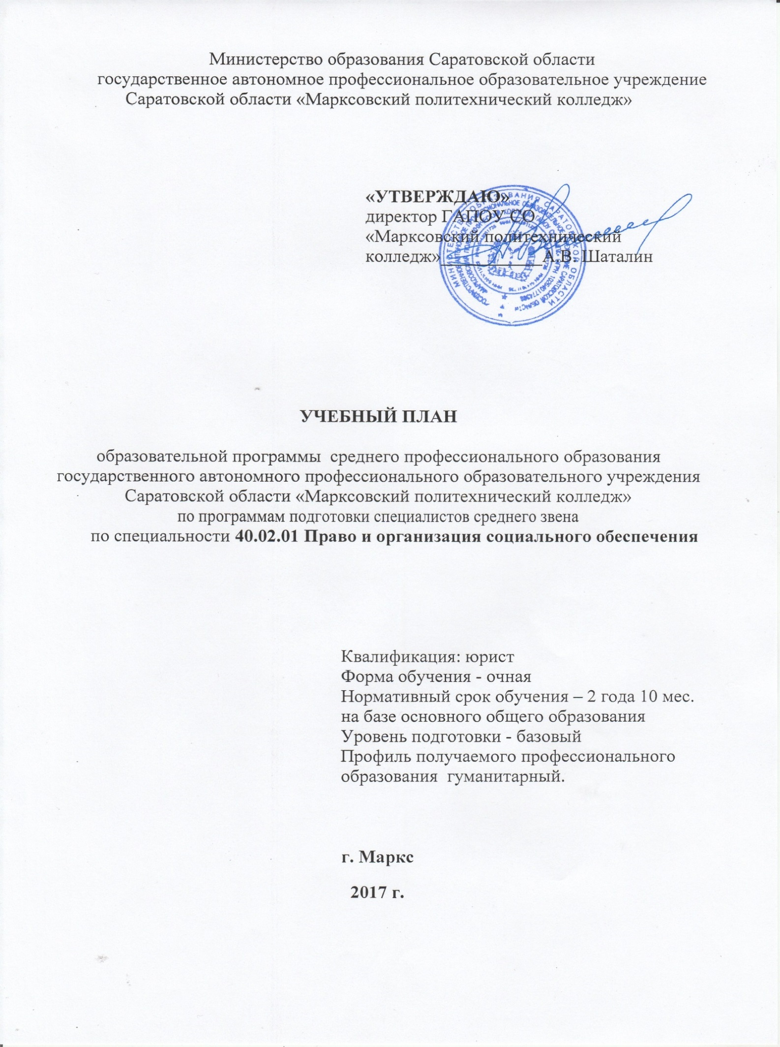

РАБОЧАЯ ПРОГРАММА УЧЕБНОЙ ДИСЦИПЛИНЫ
ОП. 10 СТРАХОВОЕ ДЕЛО
программы подготовки специалистов среднего звена
для специальности: 38.02.02 Страховое дело (по отраслям)
социально – экономического профиля
на базе основного общего образования
очной формы обучения

г. Маркс, 2018 г.

УТВЕРЖДАЮ  Директор ГАПОУ СО «МПК»  _______________/Шаталин А.В./  «05» декабря 2018 г. | Рабочая программа учебной дисциплины ОП. 10 Страховое дело разработана в соответствии с требованиями Федерального государственного образовательного стандарта среднего профессионального образования по специальности 38.02.02 Страховое дело (по отраслям), утвержденного приказом Министерства образования и науки РФ от 28.07.2014 г. № 833.

ОДОБРЕНО на заседании ЦМК ИТ и социально-экономических дисциплин  Протокол № 4 от «23» ноября 2018 г.  Председатель ___________/ Марьясова Н.В / | ОДОБРЕНО Методическим советом ГАПОУ СО «Марксовский политехнический колледж»  Протокол № 3 от «03» декабря 2018 г.  Председатель ___________/ Гостева И.Ю.

Составитель(и) (автор):  Рецензенты: | Кучеренко Н.А. преподаватель спецдисциплин ГАПОУ СО «МПК» первой квалификационной категории
Внутренний | Гостева И.Ю., преподаватель ГАПОУ СО «МПК» высшей квалификационной категории
Внешний | Сергеева Р.Х., ФГОУ СПО «Марксовский сельскохозяйственный техникум», преподаватель социально-экономических дисциплин, высшей квалификационной категории

СОДЕРЖАНИЕ

 | стр.
ПАСПОРТ РАБОЧЕЙ ПРОГРАММЫ УЧЕБНОЙ ДИСЦИПЛИНЫ | 4
СТРУКТУРА и содержание УЧЕБНОЙ ДИСЦИПЛИНЫ | 6
условия реализации РАБОЧЕЙ программы учебной дисциплины | 10
Контроль и оценка результатов Освоения учебной дисциплины | 11

1. паспорт РАБОЧЕЙ ПРОГРАММЫ УЧЕБНОЙ ДИСЦИПЛИНЫ
ОП. 10 Страховое дело

1.1. Область применения программы
Рабочая программа учебной дисциплины является частью программы подготовки специалистов среднего звена в соответствии с ФГОС по специальности СПО 38.02.02 Страховое дело (по отраслям).
1.2. Место дисциплины в структуре основной профессиональной образовательной программы: дисциплина входит в профессиональный цикл.
1.3. Цели и задачи дисциплины – требования к результатам освоения дисциплины:
В результате освоения дисциплины обучающийся должен уметь:
использовать в речи профессиональную терминологию, ориентироваться в видах страхования;
оценивать страховую стоимость;
устанавливать страховую сумму;
рассчитывать страховую премию;
выявлять особенности страхования в зарубежных странах;

В результате освоения дисциплины обучающийся должен знать:
сущность и значимость страхования;
страховую терминологию;
формы и отрасли страхования;
страховую премию как основную базу доходов страховщика;
основные виды имущественного страхования;
основные виды личного страхования;
медицинское страхование;
основные виды страхования ответственности, перестрахование;
особенности страхования в зарубежных странах;

2.1- 2.4, 3.1 - 3.3, 4.1 - 4.6
ОК 1. Понимать сущность и социальную значимость своей будущей профессии, проявлять к ней устойчивый интерес.
ОК 2. Организовывать собственную деятельность, выбирать типовые методы и способы выполнения профессиональных задач, оценивать их эффективность и качество.
ОК 3. Принимать решения в стандартных и нестандартных ситуациях и нести за них ответственность.
ОК 4. Осуществлять поиск и использование информации, необходимой для эффективного выполнения профессиональных задач, профессионального и личностного развития.
ОК 5. Использовать информационно-коммуникационные технологии в профессиональной деятельности.
ОК 6. Работать в коллективе и команде, эффективно общаться с коллегами, руководством, потребителями.
ОК 7. Брать на себя ответственность за работу членов команды (подчиненных), результат выполнения заданий.
ОК 8. Самостоятельно определять задачи профессионального и личностного развития, заниматься самообразованием, осознанно планировать повышение квалификации.
ОК 9. Ориентироваться в условиях частой смены технологий в профессиональной деятельности.
5.2. Специалист страхового дела (базовой подготовки) должен обладать профессиональными компетенциями, соответствующими видам деятельности:
ПК 2.1. Осуществлять стратегическое и оперативное планирование розничных продаж.
ПК 2.2. Организовывать розничные продажи.
ПК 2.3. Реализовывать различные технологии розничных продаж в страховании.
ПК 2.4. Анализировать эффективность каждого канала продаж страхового продукта.
ПК 3.1. Документально оформлять страховые операции.
ПК 3.2. Вести учет страховых договоров.
ПК 3.3. Анализировать основные показатели продаж страховой организации.
ПК 4.1. Консультировать клиентов по порядку действий при оформлении страхового случая.
ПК 4.2. Организовывать экспертизы, осмотр пострадавших объектов.
ПК 4.3. Подготавливать и направлять запросы в компетентные органы.
ПК 4.4. Принимать решения о выплате страхового возмещения, оформлять страховые акты.
ПК 4.5. Вести журналы убытков, в том числе в электронном виде, составлять отчеты, статистику убытков.
ПК 4.6. Принимать меры по предупреждению страхового мошенничества.

1.4. Количество часов на освоение программы дисциплины:
максимальной учебной нагрузки обучающегося 90 часов, в том числе:
обязательной аудиторной учебной нагрузки обучающегося 60 часов;
самостоятельной работы обучающегося 30 час.

2. СТРУКТУРА И СОДЕРЖАНИЕ УЧЕБНОЙ ДИСЦИПЛИНЫ
2.1. Объем учебной дисциплины и виды учебной работы
Вид учебной работы | Объем часов
Максимальная учебная нагрузка (всего) | 90
Обязательная аудиторная учебная нагрузка (всего) | 60
в том числе:
практические занятия | 10
Самостоятельная работа обучающегося (всего) | 30
в том числе:
работа с учебным материалом, с Интернет-ресурсами, составление опорных конспектов, докладов, эссе.
Итоговая аттестация в форме дифференцированного зачета

2.2. Тематический план и содержание учебной дисциплины «Страховое дело»
Наименование разделов и тем | Содержание учебного материала, лабораторные работы и практические занятия, самостоятельная работа обучающихся | Объем часов | Уровень освоения
1 | 2 | 3 | 4
Тема 1. Экономическая сущность страхования, функции и роль страхования, основные понятия и термины страхования | Содержание учебного материала | 6
 | 1.Экономическая сущность страхования, категории страхования.  Функции страхования: рисковая, предупредительная, сберегательная, контрольная. | 2 | 1-2
 | 2.Основные понятия и термины страхования. Этапы развития страхования. | 2 | 2
Тема 2. Классификация страхования. Системы страхования. Основные принципы и формы организации страхового дела | Содержание учебного материала | 12
 | 3.Объекты страхования. Классификация страхования: отрасль, виды, разновидности страхования. | 2 | 2
 | 4.Формы страхования: обязательная, добровольная. Системы страхования и франшизы. | 2 | 2
 | Практическое занятие № 1  Расчет франшизы и суммы страхового возмещения. | 2 | 3
 | Самостоятельная работа обучающихся | 6 | 3
 | Государственная и акционерное страхование. Негосударственный пенсионный фонд. Взаимное страхование. Договор страхования.  Доклад на тему: Страховой рынок: внутренний и внешний, его задачи и функции. | 6 | 3
Тема 3. Основы правового обеспечения и регулирования страховой деятельности.  Организационная структура страхования. | Содержание учебного материала | 18
 | 5.Необходимость создания эффективной системы страховой защиты интересов граждан и юридических лиц. | 2 | 2
 | 6. Государственная поддержка страхования. Функции, обеспечивающие надежную защиту страхователей: регистрация, обеспечение гласности, поддержание правопорядка в отрасли. | 2 | 2
 | 7. Элементы организационной структуры страхования, страховое событие, страховая сумма, страховой взнос, страховой случай, ущерб страхователя, страховая выплата, их характеристика. | 2 | 2
 | 8.Структура нетто-ставки. Структура брутто-ставки. | 2 | 2
 | Практические занятия № 2. Расчет нетто-ставки. Расчет брутто ставки. | 2 | 3
 | Самостоятельная работа обучающихся  Сущность страхового риска.  Составление схемы: Классификационная система рисков.  Эссе на тему: Методы оценки рисков. Понятие ущерба. | 8 | 3
Тема 4. Понятия и задачи актуарных расчетов, объекты страхования. | Содержание учебного материала | 20
 | 9.Сущность и задачи актуарных расчетов. | 2 | 2
 | 10. Классификация актуарных расчетов. | 2 | 2
 | 11. Объекты страхования. | 2 | 2
 | 12. Тарифная ставка. | 2 | 2
 | 13. Расчетные показатели страховой статистики. | 2 | 2
 | Практическое занятие № 3. Расчет показателей страховой статистики. | 2 | 3
 | Самостоятельная работа обучающихся | 8 | 3
 | Сущность страховой премии (страхового взноса).  Реферат на тему: Виды страховых премий: по назначению, по форме уплаты, в зависимости от последовательности уплаты. Кроссворд с ключевым словом: Страхование. | 8 | 3
Тема 5. Основные виды личного страхования. Классификация и сущность имущественного страхования. | Содержание учебного материала | 34
 | 14. Сущность личного страхования. Классификация личного страхования. | 2 | 2
 | 15. Виды личного страхования. Порядок расчета тарифной ставки при страховании граждан от несчастных случаев на производстве. | 2 | 2
 | 16. Расчет тарифа по риску временной утраты трудоспособности. | 2 | 2
 | 17. Добровольное и обязательное медицинское страхование, их характеристика. Субъекты медицинского страхования. Принципы медицинского страхования. | 2 | 2
 | 18.Сущность имущественного страхования. Виды имущественного страхования. | 2 | 2
 | 19. Комбинированное страхование. | 2 | 2
 | 20.Страхование средств транспорта. Страхование грузов. | 2 | 2
 | 21.Страхование финансовых рисков. | 2 | 2
 | 22. Имущественное страхование юридических лиц. | 2 | 2
 | 23. Страхование урожая сельскохозяйственных культур и многолетних насаждений. | 2 | 2
 | 24. Страхование сельскохозяйственных животных, принадлежащих сельскохозяйственным производителям. | 2 | 2
 | Практическое занятие № 4  Расчет тарифных ставок при личном страховании. Определение дохода страхового агента. Определение размера страховых платежей перестраховщику. | 2 | 2
 | Практические занятия № 5  Расчет страхового возмещения и страховых премий при страховании урожая сельскохозяйственных культур.  Расчет страхового возмещения и страховых премий при страховании сельскохозяйственных животных. | 2 | 3
 | Самостоятельная работа обучающихся  Создание и защита презентаций на темы:  Страхование домашнего имущества.  Имущественное страхование юридических лиц.  Перестрахование, сострахование, двойное страхование.  Страхование урожая сельскохозяйственных культур и многолетних насаждений.  Страхование сельскохозяйственных животных, принадлежащих сельскохозяйственным производителям. | 8 | 3
 | 25. Дифференцированный зачет. | 2 | 3
Всего: |  | 90

3.УСЛОВИЯ РЕАЛИЗАЦИИ УЧЕБНОЙ ДИСЦИПЛИНЫ
3.1. Требования к минимальному материально-техническому обеспечению.

Для реализации учебной дисциплины имеется учебный кабинет Страховое дело.
Оборудование учебной аудитории:
посадочные места по количеству обучающихся;
рабочее место преподавателя;
комплекты учебно-наглядных пособий по разделам дисциплины;
учебно-методический комплекс «Аудит страховых организаций», рабочая программа, календарно-тематический план;
библиотечный фонд;
технические средства обучения;
компьютер с лицензионным программным обеспечением и мультимедиапроектор.

3.2. Информационное обеспечение обучения
Перечень учебных изданий, Интернет-ресурсов, дополнительной литературы
Основные источники:
- Балабанов И.Т., Балабанов А.И. Страхование. – СПб.: Питер, 2015.
- Гвозденко А.А. Основы страхования: Учебник. Изд. 2-е, перераб. и доп. – М.: Финансы и статистика, 2016.
- Грищенко Н.Б. Основы страховой деятельности: Учеб. пособие. - М.: Финансы и статистика, 2012. - 352 с.
- Сербиновский Б.Ю., Гарькуша В.Н. Страховое дело: Учебное пособие для вузов. Изд-е 2-е перераб. и доп. - Ростов н/Д.: «Феникс», 2017. - 384 с. - серия «Высшее образование».
Дополнительные источники:
- Александрова Т.Г., Мещерякова О.В. Коммерческое страхование. Справочник. - М.: Институт новой экономики, 2006. - 254 с.
- Алтынникова И. Формирование страховых резервов (бухгалтерский учет, налогобложение). - М.: Приложение к журналу «Бухгалтерский бюллетень», 2009. - 208 с.
- Балабанов И.Т. Риск-менеджмент. - М.: Финансы и статистика, 1996. - 192 с.
- Баланова Т.А., Алехина Е.С. Сборник задач по страхованию; Учеб. пособие. - М.: ТК Велби, Изд-во Проспект, 2011. - 80 с.
- Бойков А.В. Страхование и актуарные расчеты. - М.: РОХОС, 2013. - 96 с.
- Гинзбург А.И. Страхование. – СПб.: Питер, 2012. – 176 с.: ил.
- Денисова И.П. Страхование. - М.: ИКЦ «МарТ»; Ростов н/Д: Издательский центр «МарТ», 2003. - 288 с. (Серия «Учебный курс»).
- Денисова И.П., Романова Т.Ф. Страхование. Научно-практическое пособие. - Рост.гос.эконом.акад.Ростов н/Д., 2006. - 174 с.
- Ермасов С.В., Ермасова Н.Б. Страхование: Учеб. Пособие для вузов. – М.: ЮНИТИ-ДАНА, 2004. – 462 с.
- Кагаловская Э.Т., Попова А.А. Страхование жизни: тарифы и резервы взносов. Финансовые основы страхования жизни. - М.: «Анкил», 2000. - 192 с.
- Касимов Ю.Ф. Введение в актуарную математику (страхование жизни и пенсионных схем). - М.: Анкил, 2001. - 176 с.
- Касимов Ю.Ф. Введение в финансовую математику (анализ кредитных и инвестиционных операций). - М.: Анкил, 2001. - 144 с.
- Корнилов И.А. Актуарные расчеты в имущественном страховании Учеб. -практ. пособие для системы высш. и доп. образования - М.: Моск. гос. ун-т экономики, статистики и информатики, 1998. - 103 с.

4. Контроль и оценка результатов освоения Дисциплины

Контроль и оценка результатов освоения дисциплины осуществляется преподавателем в процессе проведения практических занятий и лабораторных работ, тестирования, а также выполнения обучающимися индивидуальных заданий, проектов, исследований.

Результаты обучения  (освоенные умения, усвоенные знания) | Формы и методы контроля и оценки результатов обучения
Умения:
использовать в речи профессиональную терминологию, ориентироваться в видах страхования;  оценивать страховую стоимость;  устанавливать страховую сумму;  рассчитывать страховую премию;  выявлять особенности страхования в зарубежных странах; | Наблюдение и оценка за выполнение практических заданий, заполнение документов.  Оценка за решение практических ситуационных задач.
Знания:
сущность и значимость страхования;  страховую терминологию;  формы и отрасли страхования;  страховую премию как основную базу доходов страховщика;  основные виды имущественного страхования;  основные виды личного страхования;  медицинское страхование;  основные виды страхования ответственности, перестрахование;  особенности страхования в зарубежных странах; | Оценка за тестовые задания  Оценка за устный опрос  Оценка самостоятельной работы  Оценка домашней работы

